# 配置数据源

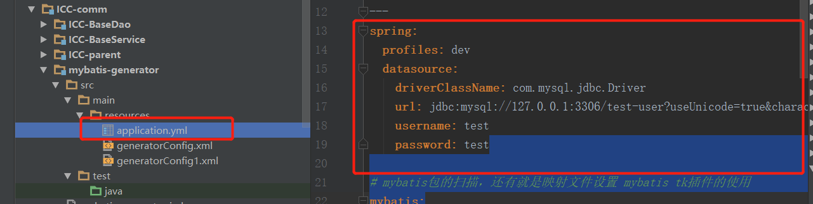

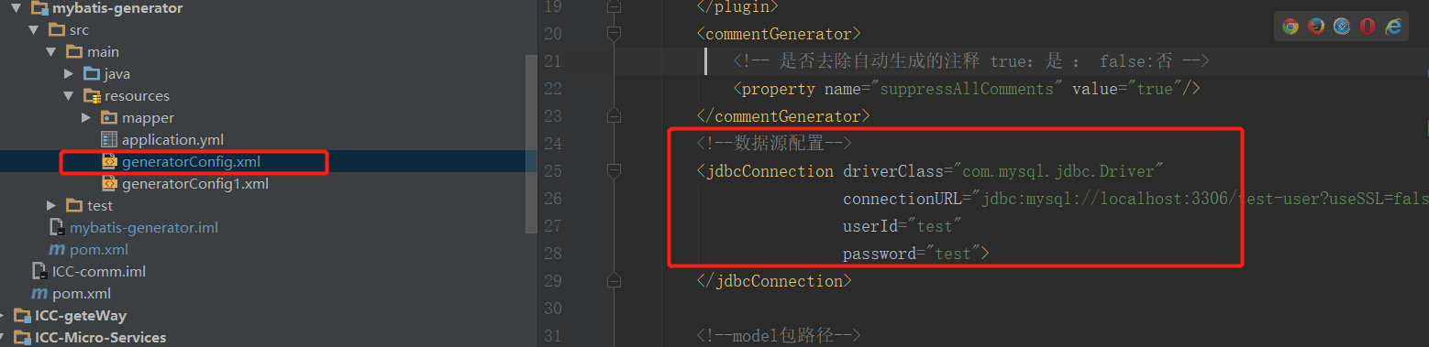

# 配置jar包

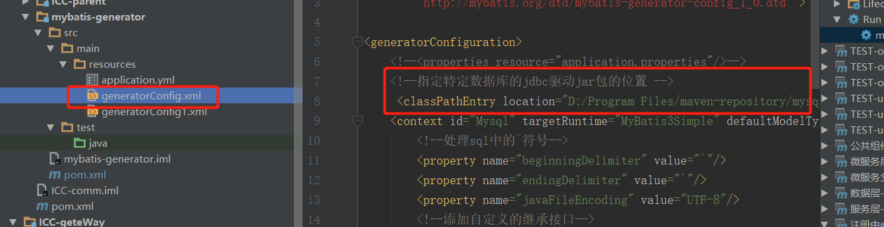

# 增加maven运行配置

在Run-》Edit Configurations中

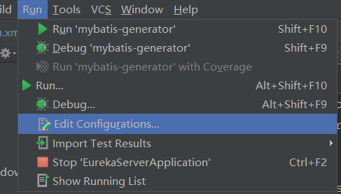

在Command line这行中填上: mybatis-generator:generate -e

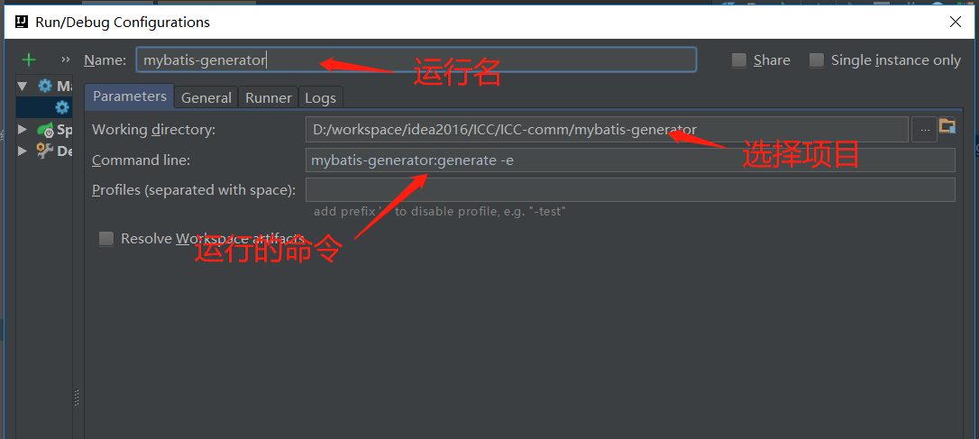

之后会在 maven 菜单中会增加下图

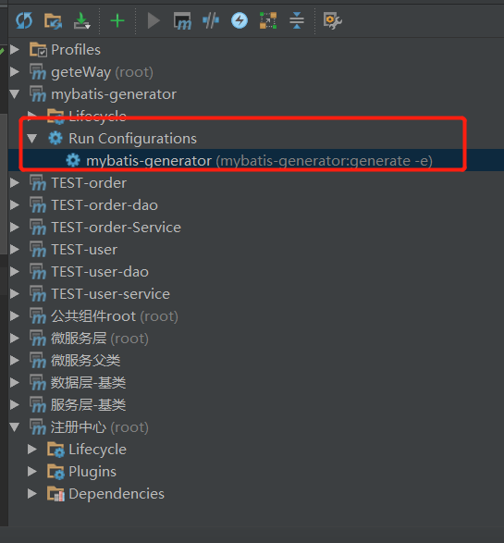

可以双击上图红框，会生成对应文件